муниципальное бюджетное дошкольное образовательное учреждение

«Детский сад компенсирующей направленности №16 «Золотой ключик»

Конспект непосредственно образовательной деятельности обучение грамоте в старшей логопедической группе для детей с общем недоразвитием речи.

Тема: «Звуки [з], [з’].Буква Зз. »

Состарила: учитель- логопед
Замахайлова Римма Ильсуровна

г. Урай, 2015г.
Коррекционно-образовательные цели.
- Закрепить правильное произношение и артикуляцию звуков [з], [з’];
- Развивать фонематический слух, умение дифференцировать звуки по твердости и мягкости;
- Развивать умения детей различать звук в словах;
- Развивать фонематические представления;
- Развивать умения произносить слова с заданным звуком;
- Знакомство с буквой З.
Коррекционно-развивающие цели. Развитие артикуляционной, тонкой и общей моторики.
Коррекционно-воспитательные цели. Создание ситуации успеха, Формирование взаимопонимания, доброжелательности, самостоятельности, инициативности, ответственности, повышать речевую активность.
Оборудование: коробка с разными предметами (Змея, заяц, знак, замок, зебра, зеркало, коза, машинка, кубик, собака, слон, корова, лиса) две куклы Зоя (в синем платье), Зина (в зеленом платье), картинки в названии которых есть звуки [з], [з’], мультимедийный проектор и интерактивная доска Smart Board.

№ п.п | Этап урока | Вопросы и задания учителя- логопеда | Предпола-  гаемые ответы | Методические комментарии
1. | Организационный момент. | Приветствие.  Встанем рядышком, по кругу,  Скажем "Здравствуйте!" друг другу.  Нам здороваться ни лень:  Всем "Привет!" и "Добрый день!";  Если каждый улыбнётся –  Утро доброе начнётся.  – ДОБРОЕ УТРО!!!  Я сегодня пришла на работу и у себя на столе обнаружила вот эту коробку. Здесь написано «Привет ребята это я Незнайка у меня есть две подружки их зовут Зоя и Зина они попросили меня принести им игрушки в названии которых есть звук з, а я запутался! Прошу у вас помощи».  Ребята поможем Незнайке!?  «Возьмите те предметы, в названии которых слышится звук [з] ». | Да!!!  Змея, заяц, знак, замок, зебра, зеркало, коза, стрекоза. | Дети заходят встают в круг.  Дети в руки берут предметы в названии которых слышится звук з.
2. | Вводная часть. | Какой звук мы слышим в названии всех этих предметов?  - Давайте еще раз произнесем все вместе звук : З-З-З  - Когда мы его произносим, что делают наши губы, зубы. язык, воздушная струя?  - Если воздушная струйка встречает препятствие, значит этот звук какой?  - Работает ли “голосовой моторчик”, когда этот звук произносите? Какой это согласный звук?  - Есть ли у этого звука “мягкий братец”? | Звук [з]  Губы улыбаются, зубы сомкнуты, воздушная струя встречает преграду.  это согласный звук  это согласный звонкий звук  есть мягкий звук [З'] | Дети кладут ладонь тыльной стороной к горлу , для того чтобы почувствовать вибрацию.
3. | Основная часть.  Работа с интерактивной доской. | Ой, а кто это там прячется?  Посмотрите к нам в гости пришли Зоя и Зина.  Они говорят вам спасибо большое за то, что вы оказали помощь Незнайке. И в благодарность принесли вам игры! Поиграем?  Игра «Будь внимательным!»  Вам нужно подать мне сигнал хлопнув в ладоши, когда услышите слова со звуком [з]. если я услышу хлопок я поймаю мешок. | Да! | Куклы сидят в незаметном месте для детей.  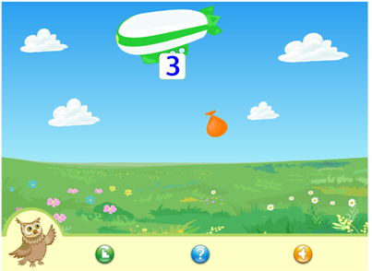  Возраст: 6-ой год.  Предполагаемое время взаимодействия: 3-5 минут.  При работе с какими техническими средствами может быть использовано: 1) в образовательном учреждении: с использованием интерактивной доски. 2) в домашних условиях: с использованием персонального компьютера.  Краткое описание предполагаемых педагогических результатов  В результате работы с данным ЭОР:  - развивается фонематическое восприятие на уровне звукоряда, слогоряда и ряда слов,  - развивается слуховое восприятие;  - развивается дифференциация звуков, умение выделять в слове согласные звуки, твердые и мягкие;  - закрепляется образ изучаемой буквы;  - расширяется словарный запас (при работе на 3 уровне сложности);  - развивается произвольность и внимание, укрепляется память;  - развивается мелкая моторика, зрительно-двигательная координация благодаря отработке навыка точного управления мышью.  Краткое описание ЭОР  Ресурс представляет собой игровое задание и имеет три уровня сложности, чтобы обеспечить индивидуальный подход к каждому ребенку, исходя из уровня его развития и сложности логопедических проблем. ЭОР рекомендуется использовать на индивидуальных коррекционных занятиях с ребенком, когда педагог является партнером в игре и сопровождает ребенка, направляет, поясняет.  Уровень сложности необходимо выбрать до начала игры. 1 уровень – развитие фонематического восприятия осуществляется на уровне звукоряда, 2 уровень – слогоряда, 3 уровень – ряда слов. После выбора уровня сложности необходимо запустить игровое задание.
 | Выключаем интерактивную доску.  Физминутка | Как вы старались, молодцы!!! Выходите ко мне, встаньте в один ряд, сейчас я буду называть слова, если в нём есть звуки [з], [з’], то вы делаете один шаг вперед, если нет этих звуков – стоите на месте. Будьте внимательны. (Зонт, лес, зебра, змея, палатка, роза, школа, зонтик, земля, парта, снег, зубр, сугроб).
 |  | Пока мы с вами играли куклы у нас поссорились. Зоя и Зина что случилось?  Ребята девочки перепутали свои картинки. Давайте им  поможем, и у кукол улучшится настроение.  Сейчас нам нужно все картинки в названии которых есть звук [з], отдать Зои, а картинки со звуком [з’]- Зине.  Посмотрите, куклы уже померились и предлагают еще поиграть! | (забор, зонт, зуб, заяц, змея, замок, зебра, зеркало, земляника, обезьяна, газета). | Работа с картинками на дифференциацию звуков по твердости и мягкости.  Дети берут по очереди из стопи картинки и разносят куклам. Зине все картинки в названии которых есть звук [з’], а Зое все картинки со звуком [з].
 | Включаем интерактивную доску  групповая работа | Игра «Веселый поезд»! Машинист данного поезда сажает пассажиров, в названии которых есть звуки [з].  Какие вы молодцы и были очень дружные, оказывали друг- другу поддержку! | Заяц, кукуруза, роза, коза, звезда, зонт, забор, замок. | 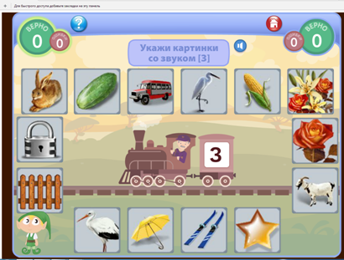  Краткое описание предполагаемых педагогических результатов  В результате работы с данным ресурсом:  - развивается представление о звуке [З];  - развивается дифференциация звуков и букв в слове;  - развивается произвольность и внимание;  - при игре формируются навыки взаимодействия и работы в команде, умения обсуждать, объяснять, помогать друг другу, формируется устная речь; соревновательный элемент при игре повышает познавательный интерес, учит быть сосредоточенным, внимательным к своим действиям, формирует адекватную самооценку.  Краткое описание ЭОР  ЭОР представляет собой дидактическую игру, в которой надо определить положение звука [З] в словах.  Ресурс оформлен в виде поезда, вокруг которого находятся картинки предметов и животных. Ребенок должен выбрать все картинки, которые показывают слова, имеющие в своем составе звук [З].  Правильные решения и ошибочные решения ребенка выделяются разными звуками. Кроме того, текущая успешность ребенка отражается на экране: в верхних левом и правом углах расположены круглые рамки, в одной из которых представлено количество верных ответов, а в другой – количество ошибок. Когда ребенок делает ошибку, красным загорается правая рамка, когда дает верный ответ – зеленым загорается левая. Если ребенок сделал ошибки, в конце игры ему предлагается их исправить. В любой момент выполнения задания можно обратиться к инструкции. Для этого нужно нажать на кнопку в виде вопросительного знака. Появляется временное окно с текстовой информацией. Если нужна голосовая инструкция, необходимо нажать соответствующую кнопку в этом окне.  Полностью выполненное задание подкрепляется звуковым эффектом и картинкой.  По ходу всей игры ребенка сопровождает анимированный персонаж – дракончик, который радуется успехам и огорчается неудачам ребенка.
 | Работа с буквой З. | Дети садятся за столы. Посмотрите это буква З.  Из чего состоит буквы З?  На какую цифру похожа она?  Правильно, на цифру 3.  На эту букву посмотри, она совсем как цифра 3.  Нарисуйте ее в воздухе пальцем.  Выложите из крупы букву З, которая лежит у вас на подносах.  Запомнили, как выглядит буква З?  Сейчас вы ее будите искать в озере. Кто нашел букву тот и ловит ее из озера . | Она похожа на цифру три.  Да | Воспитатель показывает изображение буквы.  Выкладывание буквы из крупы (дети берут крупы и выкладывают букву З).  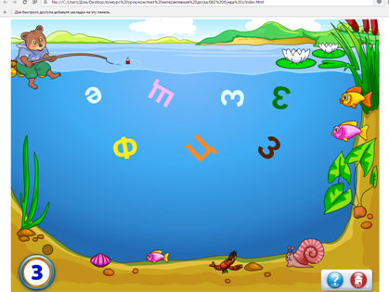  Краткое описание предполагаемых педагогических результатов.  С помощью данного ресурса можно помочь ребенку развить ряд важнейших для чтения знаний и навыков:  - познакомить с буквой «З» и закрепить ее образ;  - сформировать схемы большой и маленькой буквы «З», благодаря которым становится неважным, в каком стиле она представлена и как расположена в пространстве;  - закрепить звукобуквенное соответствие;  - закрепить понятие «З» как согласной буквы;  улучшить зрительно-моторную координацию ребенка. Краткое описание ЭОР  Ресурс представляет собой картинку с речной тематикой: водный разрез, в котором плавают, вращаясь, различные печатные буквы – прописные и строчные. Среди плавающих букв нужно найти и выделить курсором все буквы «З», большие и маленькие («З» и «з»). При этом все буквы на экране имеют разный размер, цвет и представлены в разных поворотах. Каждая буква медленно вертится вокруг своей оси. Если ребенок затрудняется с выбором буквы, то он может дождаться момента, когда она расположится вертикально и примет правильное положение, узнаваемый для ребенка образ. Когда буква выделена правильно, звучит одобряющий звук, когда неправильно – неодобрительный. Найденные буквы «З» выделяются синим цветом (цветовое выделение показывает ребенку, что буква «З» относится к согласным буквам).  При работе с ЭОР в случае, если ребенок ошибается больше двух раз, буквы исчезают и диктор предлагает ребенку выполнить задание еще раз.  Во время всего задания:  - слева внизу экрана в кружке есть образец изучаемой буквы, что может являться подсказкой для ребенка и позволит сравнивать буквы в озере с изучаемой буквой;  в любой момент выполнения задания инструкцию можно послушать повторно – внизу экрана есть клавиша в виде вопросительного знака, нажав на которую ребенок услышит голос диктора.
 | Рефлексия. | Как весело мы с куклами провели время! Давайте с ними попрощаемся.  Сегодня на занятии вы отлично работали. Я горжусь вами, потому что сегодня вы сделали еще один шаг к успеху.  А что вам сегодня понравилось?  Всем спасибо! | Пока, до свидания, до новых встреч.  Высказывание детей.

